个人基本信息
姓 名 | 龚继坤 | 性 别 | 男 | 籍 贯 | 河南 | 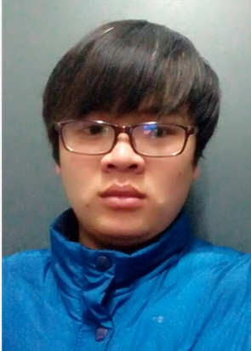
民 族 | 汉族 | 出生年月 | 1990.11 | 健康状况 | 良好
政治面貌 | 团员 | 英语水平 | 国家四级 | 学 历 | 大学本科
毕业院校 | 天津工业大学 |  |  | 专 业 | 计算机科学与软件
联系方式 | Mobile:18802271534  E-mail : 979164557@qq.com
个人能力
- 学习成绩优秀，班级排名前三名，并有较强的自学能力。
- 系统学习过C语言，HTML,JAVA，等语言。
- Java开发，了解J2EE构架、理解主流技术框架，精通SSH(Struts、Spring、Hibernate，熟悉MySql、Oracle数据库
主要获奖经历
- 荣获2011-2012学年校长二等奖学金、国家励志奖学金等奖励。
- 荣获2012-2013学年校长二等奖学金、国家励志奖学金等奖励。
实践经历
- 大一 2012/06 -- 2012/07 c语言音乐播放器 实习：担任组长，完成项目所有功能；
- 大二 2013/06 -- 2013/07 MVC管理系统 实习：担任组长，完成项目所有功能；
- 大三 2013/12 -- 2014/02 SSH在线考试系统 实习：担任组长，完成项目所有功能 ；
- 大三 2014/12 -- 2015/01 SSH购物系统 实习：担任组长，完成项目所有功能 ；

自我评价
- 在学习上，勤奋严谨，动手能力强，有很强的自学能力。
- 在生活上，勤俭节约，吃苦耐劳，热爱集体，乐于助人，有良好的人际关系。
- 在工作上，做事细心，认真负责，能够高效率的完成工作，易于沟通，具有良好的团队意识，热爱自己从事的工作，敢挑重担。
求职意向
  - 工作性质：全职、实习
  - 期望职业：软件/互联网开发/系统集成
  - 期望行业：计算机软件
  - 工作地区：天津、广东、上海、浙江、北京
  - 期望月薪：面议
  - 目前状况：应届毕业生

